わがのやくそくみチャレンジ（高学年）



家族で話し合って、「わが家のやくそく」を決め、夏休みに取り組んでみましょう。

|  |  |  |  |
| --- | --- | --- | --- |
| ふりがな |  | 学校名 |  |
| 児　童  氏　名 |  |
| 学 年 |  |
| やくそく | （やくそく） | | |
| 感　　想 | （やってみて感じたこと、気づいたこと）  （休みが終わってからやってみたいこと、今後に生かしていきたいこと） | | |
| 保護者の  感想 | （チャレンジ中の取組の様子やチャレンジ後の変容等）  （お子様への具体的なアドバイスや継続取組のための工夫等がありましたら記入下さい。） | | |

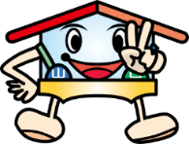応　募　先　するにしてください。

ファミリン

「家庭の元気応援キャンペーン」

マスコットキャラクター

※応募時にいただいた氏名、学校名等の情報を目的以外に

使用することはありません。